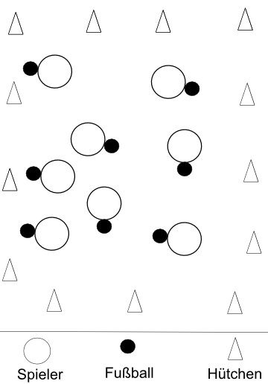
„Ball-Raus“
Material
1 Fußball pro Schüler, Hütchen

Beschreibung
Mithilfe von Hütchen wird ein Spielfeld aufgebaut.
Runde 1: Alle Schüler dribbeln ihren Ball durch das Feld, ohne andere Mitschüler zu berühren.
Runde 2: Alle Schüler dribbeln ihren Ball durch das Feld und versuchen gleichzeitig mit ihrem Ball die Bälle der anderen abzuschießen, sodass diese aus dem Spielfeld rollen.

